Immagini in Movimento Lento
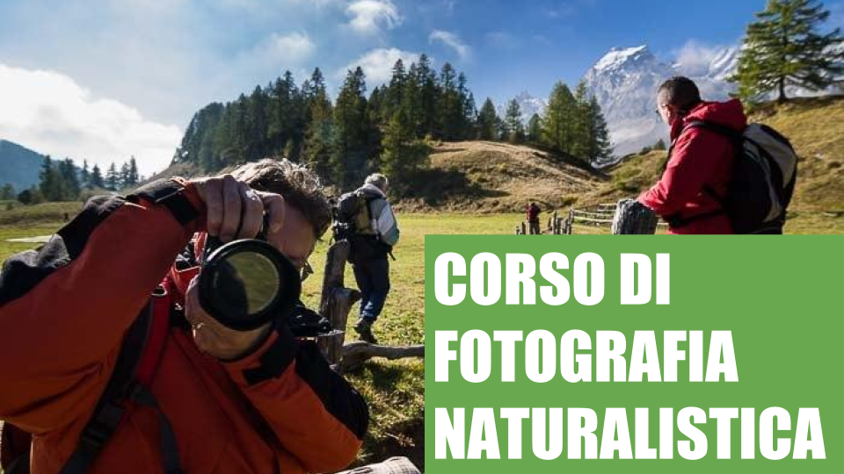
Un corso di fotografia dedicato a chi vuole raccontare meglio il suo cammino, imparando a usare la macchina fotografica o lo smarphone per esprimere se stesso, raccogliere e trasmettere emozioni, e alle guide che vogliono usare le immagini per promuovere la loro attività. Dal 29 al 31 Marzo 2019.
Quando: da venerdì 29 Marzo alle 18 a domenica 31 Marzo alle 17
Dove: alla Casa del Movimento Lento di Roppolo (BI), 1 ora da Milano e 40' da Torino
Contributo per l'iscrizione: 90 Euro
Informazioni e iscrizioni: scrivi a casa@movimentolento.it o chiama il 3357979550 o lo 0161987866
Programma dettagliato: https://www.casa.movimentolento.it/it/resource/news/immagini-movimento-lento/
n questo seminario Roberto Bianchetti, camminatore, fotografo e guida ambientale, cercherà di connettere gli elementi esterni della natura, del paesaggio intorno a noi, con la nostra esistenza e storia personale.
Indipendentemente dal livello tecnico di partenza, ognuno di noi partirà dalla propria "esperienza di comunicazione visiva", e passo dopo passo, scatto dopo scatto, alimenterà un circolo virtuoso di scambio e confronto con il docente e con i compagni di cammino. Condivideremo le nostre immagini e le nostre emozioni, confrontandoci con il docente e con il gruppo per sviluppare un nuovo punto di vista, con cui fotografare meglio e osservare il mondo in modo diverso.
Un focus particolare verrà dedicato alle Guide Ambientali Escursionistiche, e a come si possono utilizzare al meglio le immagini e i video per promuovere attività nel settore del cammino.
Programma
Venerdì
17 -18: arrivo e saluti
18: presentazioni e introduzione al seminario; chiacchierata sulla fotografia come espressione di se, in cui il docente racconterà la propria esperienza visiva e comunicativa, "la storia dietro la fotografia"
20 – 21.30: cena conviviale dove ognuno di noi porta un "pezzo di se", uno "scatto" della propria cultura e arte culinaria
Sabato
8.00: colazione
9.00: partenza per una foto-escursione in cui racconteremo per immagini il nostro cammino.
Cosa raccontare, come raccontarlo. Come ritrarre le persone in movimento, scatti multipli, l'importanza di prevedere quello che succederà tra poco. Fotografare il soggetto in movimento dal basso o dall'alto, di fronte, di lato o di spalle.
13.00: picnic in campagna, o se fa freddo spuntino in un bar di Viverone.
14.30: ritorno alla Casa del Movimento Lento.
Sessione in aula: visione e condivisione degli scatti, confronto ad occhi aperti con il resto del gruppo, con "obiettivi e focali" diverse e personali per fare emergere la molteplicità dei punti di vista.
Cenni di tecnica fotografica: esposimetro, messa a fuoco, tempi, diaframmi, profondità di campo, ISO.
19.30 – 21.30: cena comune in un ristorante nelle vicinanze della casa.
Domenica
8.00: colazione
9.00: partenza per una foto-escursione in cui racconteremo per immagini il paesaggio e l'ambiente naturale.
Fotografare ciò che è molto lontano e ciò che è molto vicino, la macrofotografia.
Cenni di tecnica e ripresa fotografica pratica, la composizione delle immagini, la regola dei terzi, inquadrature orizzontali o verticali.
13.00: picnic in campagna, o se fa freddo spuntino in un bar.
14.30: ritorno alla Casa del Movimento Lento.
Sessione in aula: nuova visione e condivisione degli scatti. Cenni di postproduzione per un buon reportage fotografico.
Consigli pratici per l'acquisto di una macchina fotografica. Consigli sull'utilizzo delle immagini per la promozione della propria attività di guida.
16.30: saluti finali
Il corso si svolgerà con un numero minimo di 6 partecipanti, un numero massimo di 15.
Attrezzatura consigliata: smartphone o macchina fotografica, un paio di scarpe da trekking, zainetto da escursione con borraccia dell’acqua e giacca a vento. Utile un quaderno con biro o matita per gli appunti.
Il corso è stato approvato da AIGAE - Associazione Italiana Guide Ambientali Escursionistiche, e verranno riconosciuti 4 crediti ai fini dell’aggiornamento per i soci Aigae che lo frequenteranno. Ai soci AIGAE è riconosciuto uno sconto del 10% sulla quota di iscrizione.
Codice del corso: 0131-3D-19 Corso Base di Fotografia Naturalistica 4 CFP

